- 矩形工具
矩形工具：Rectangle Tool 【U】
- 矩形选项
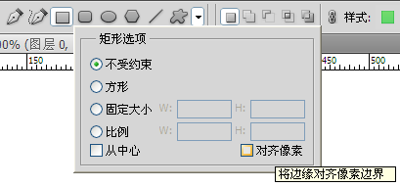
【对齐像素】
选中它之后，所画的矩形边缘就会对齐，不会再出现边缘模糊的现象；
【从中心】
选中它之后，初始绘制矩形时会从矩形中心开始绘制，如果没有选中它，则从左上角开始绘制；
- 圆角矩形工具
圆角矩形工具：Rounded Rectangle Tool 【U】

- 椭圆工具
椭圆工具：Ellipse Tool 【U】

- 多边形工具
多边形工具：Polygon Tool【U】

- 直线工具
直线工具：Line Tool【U】

- 自定义形状工具
自定义形状工具：Custom Shape Tool【U】

- 技巧
- 组合不在同一图层上的路径
即将两个形状图层合并成一个形状图层
选中形状图层A的矢量蒙板，CTRL+C复制，然后选中形状图层B的矢量蒙板，CTRL+V粘贴，这样就会把形状图层A中的路径复制到形状图层B中了。

